**实验二十 利用MSI设计时序逻辑电路**

**——时钟的实现**

**18342138 郑卓民 软工四班**

**实验报告**

**实验目的：**

1. 熟悉中规模集成电路计数器的功能及应用。
2. 熟悉中规模集成电路译码器的功能及应用。
3. 熟悉LED数码管及显示电路的工作原理。
4. 学会综合测试的方法。

**实验仪器和器件：**

1. Proteus

**实验内容：**

设计一个具有年月日时分秒的时钟。

设计时钟具有以下功能：  
1.模式（状态）选择：选择稳定状态或者调数状态（其中包括年月日分时秒六个位置），对应选择位置呈闪烁状态。

1. 调数按钮：选择了对应位置之后，按按钮可以使位数加一。
2. 正常显示在七段数码管上。

模式选择上，我们知道有七个状态，一个稳定状态和六个非稳定状态，故可以利用74ls197和74ls138来实现状态的切换，其中74ls197时钟输入端我们利用按钮来实现手动的上升沿，从而实现按一下输出加一的功能。此外，74ls197的输出端需要接入74ls138，

从而选择对应的位置。

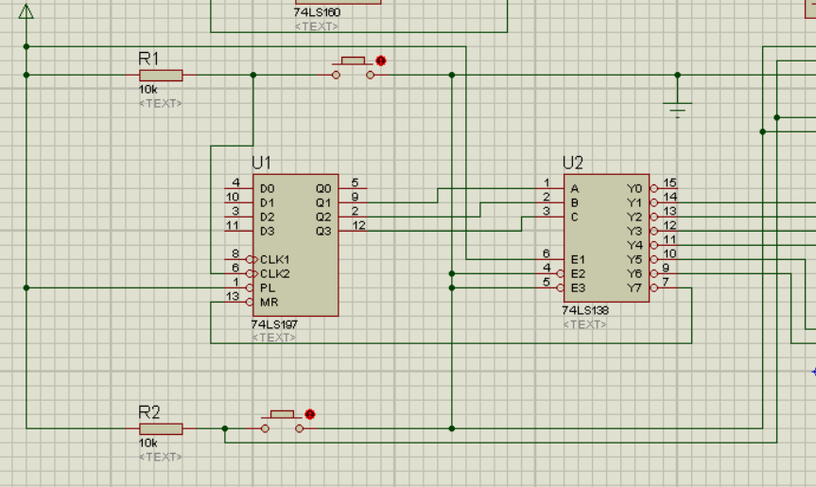

其中上方的按钮为模式选择按钮，按一下产生一个下降沿来驱动197输出加一。

下方按钮用途为加数功能，产生一个上升沿。

此外，对于计数器的时钟输入，我们也通过选择器来实现时钟输入还是按钮产生上升沿来输入，从而实现稳定状态和调整状态，选择器利用74ls157二选一选择器，并且可以利用74ls138的输出端连接74ls157的控制端实现模式的切换。

以下为其中一个位的选择器74ls157：

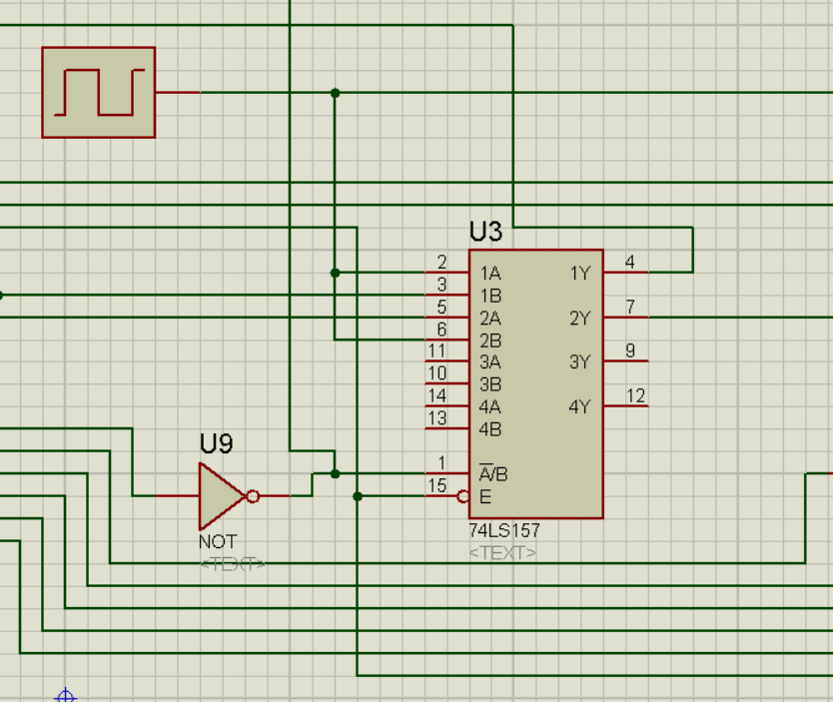

Y1为连接进入74ls160的时钟输入端

Y2为连接对应数码管的位选端口

其中A1和B2连接1Hz的时钟，B1和A2连接上面所说的下方按钮。

稳定状态时候：160的时钟输入为1Hz时钟，位选端口为低电平。

调整状态时候：160的时钟输入为按钮，位选端口为1Hz的时钟。

因此，可以实现没选择对应位置时候，稳定计数，选择了对应位置之后，对应位置闪烁，并且按按钮可以实现数字加一。

六个位置的选择器图：

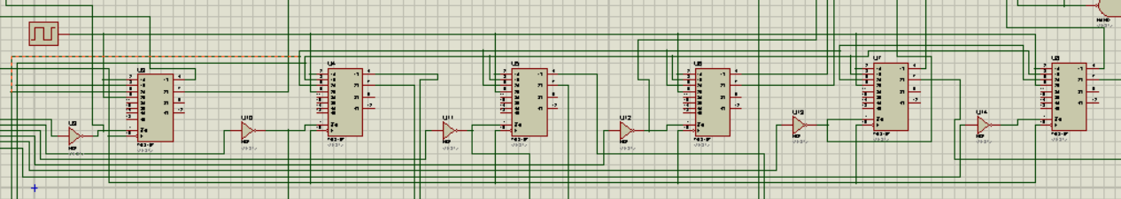

计数功能上：利用74ls160来实现六十进制或者十二进制或者二十四进制，连接线路差别不大，以下只展示一种连线方法：

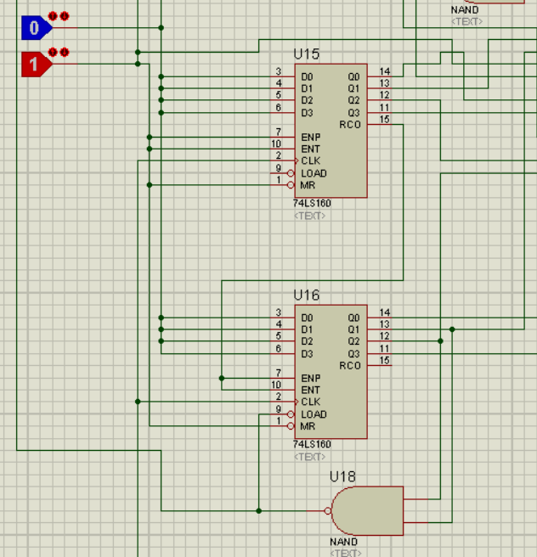

主要利用与非门来实现对应位置的并行送数。

数码管显示方面：需要利用74ls153四选一选择器以及74ls48译码器，使用选择器是为了在四位的数码管上对应显示数字

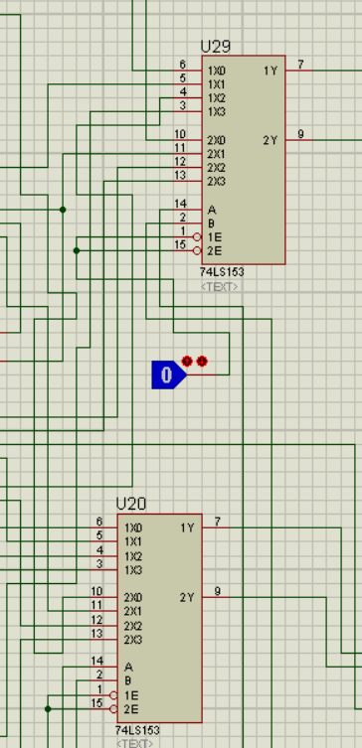

其中同时利用了74ls138来实现位置选择数值：

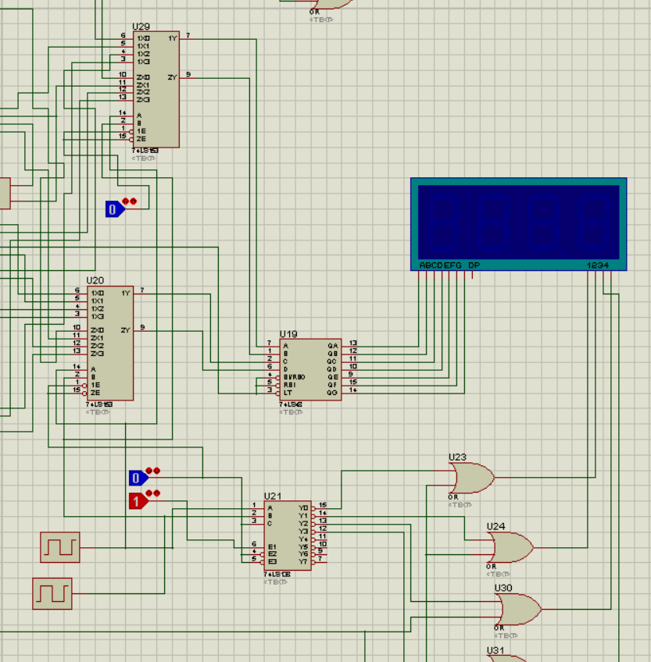

时钟的功能已基本实现，为更符合实际，添加置数按键，将起始时间设置为2019年6月24日，否则起始位置为0年0月0日。

其中主要利用了74ls160的置数功能。

时钟设计到此结束，以下为效果图：

整体效果：

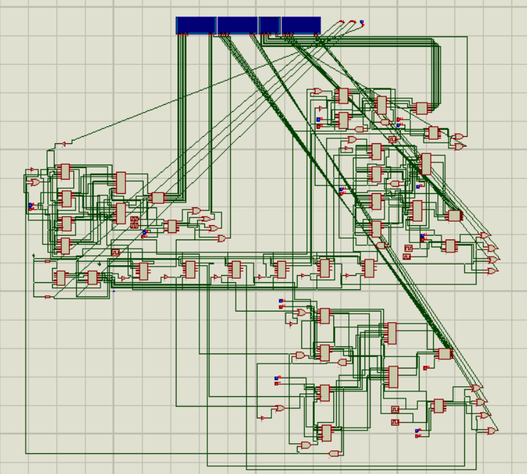

数码管细节图：

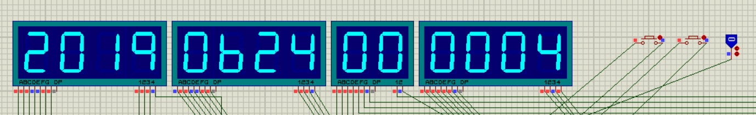

调整状态（闪烁）：

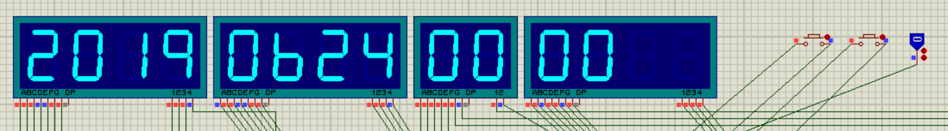

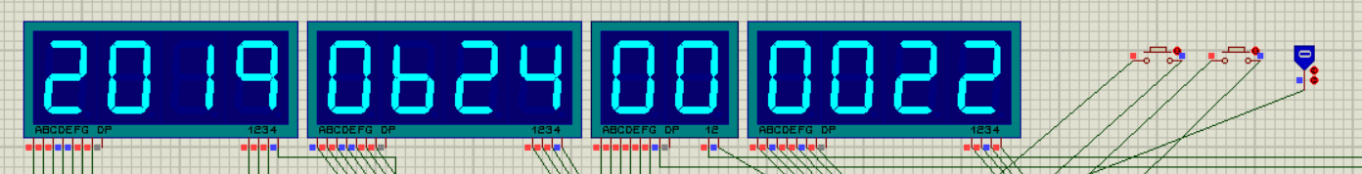

**实验总结：**

通过本次时钟大设计结束了数电实验课，设计过程主要利用自顶向下思修，将整体时钟分为几大功能，再针对对应的功能细化需要实现的小功能并选择对应的MSI，其中利用到的原理均为这学期课程中的内容，例如计数器、七段数码管、扫描显示、位置选择数值等等，总体实现基本为局部的重复，所以设计好一个位置之后后续的设计就不困难了。